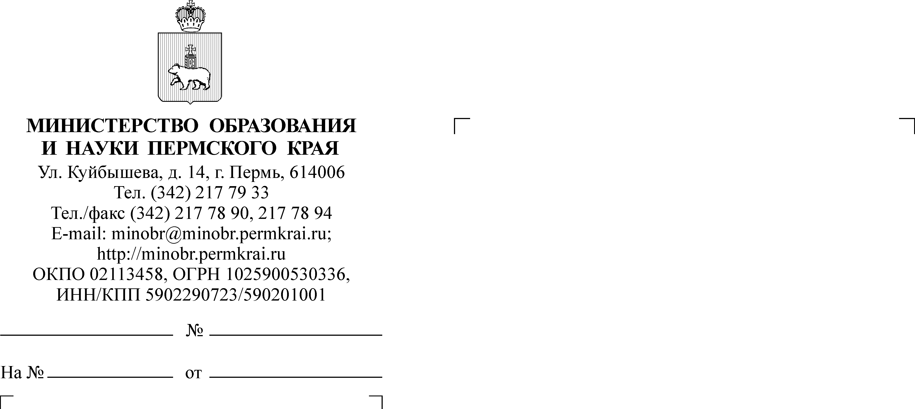
Е.М. Антипина
217 67 21

12.09.2018
СЭД-26-01-36-1598
О участии в открытых уроках на портале "ПроеКТОриЯ"
Уважаемые коллеги!
В соответствии с письмом Департамента государственной политики в сфере общего образования Министерства просвещения Российской Федерации
от 10 сентября 2018 г. №08-2007 «Об открытых уроках» доводим до Вашего сведения информацию о проведении открытых уроков на портале «ПроеКТОриЯ» (https://proektoria.online).
Открытые уроки проводятся 13 сентября, 4 октября, 18 октября, 15 ноября, 29 ноября, 13 декабря, 20 декабря 2018 года в 13.00 (время московское!) в режиме интернет трансляции. Также будет предоставлена возможность просмотра уроков в записи.
Настоятельно просим обратить внимание на данный ресурс, довести данную информацию до руководителей образовательный организаций для участия в открытых уроках и /или использования записи уроков для профориентационной работы.

Приложение: на 5 л. в 1 экз.

Заместитель министра Л.С. Сидорова

